协会党支部赴罗浮山东江纵队纪念馆参观学习

为庆祝伟大的中国共产党成立99周年，扎实开展红色实践活动工作，进一步强化党员理想信念及加强爱国主义教育和革命传统教育， 6月30日协会全体党员在支部书记马伟民的带领下前往罗浮山东江纵队纪念馆参观学习，瞻仰革命圣地，缅怀革命先烈。
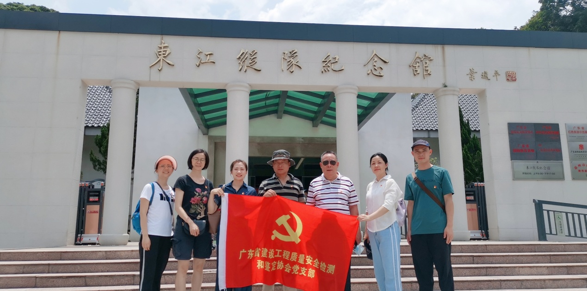
广东人民抗日游击队东江纵队是中国共产党在广东省东江地区创建和领导的一支人民抗日军队，是开辟华南敌后战场，坚持华南抗战的主要武装力量。在艰苦卓绝的抗日战斗争中，东江纵队在党中央和广东党组织的领导下，从无到有，从小到大，逐步发展成为一万一千余人的武装力量。他们远离八路军、新四军主力，孤悬敌后，在敌、伪、顽夹击的情况下，东江纵队紧密依靠群众，在东江沿线狠狠的打击敌人，成为威震南疆、蜚声中外的华南抗日战场上一支坚强的武装力量，被中共中央誉为东江纵队是“广东人民解放的一面旗帜”和可以与八路军、新四军相提并称的“中国抗战的中流砥柱”。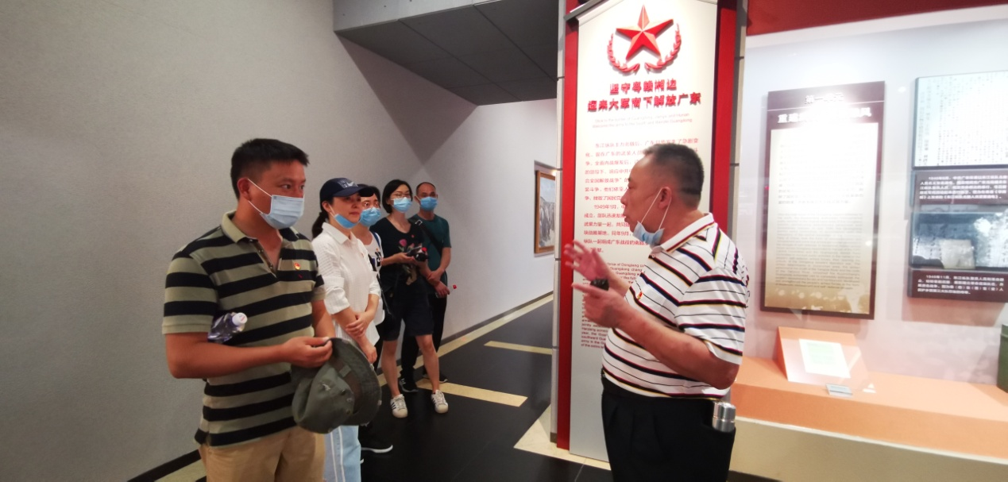
协会党员们怀着无比崇敬的精神，认真仔细地参观了东江纵队纪念馆的四个展示厅。在马伟民书记的生动讲解之下，通过浏览展厅的资料、真实的历史照片和珍贵的革命文物，党员们更为深刻地了解东江纵队抗日救国的宏伟历程，感受到这支具有深厚精神底蕴的光荣之师焕发出的凛然正气，将永远激励人们奋勇前进。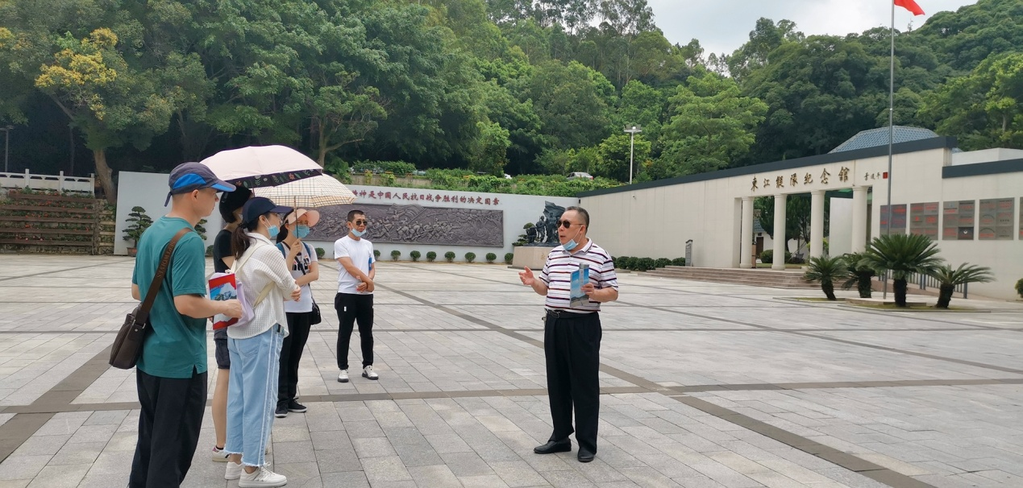
此次活动，加深了协会党员对党史的了解和认知，进一步激发了党员的责任感和使命感，把对革命前辈的敬仰化作工作的动力，形成积极作为的正能量。大家纷纷表示在今后的工作中要不忘初心，牢记使命，坚持以习近平新时代中国特色社会主义思想为引领，奋力走好新时代的长征路，把“东纵精神”融入到工作当中，努力为协会的发展贡献自己的力量。

